|  |  |
| --- | --- |
| Gerb-BMSTU_01 | **Министерство науки и высшего образования Российской Федерации**  **Федеральное государственное бюджетное образовательное учреждение**  **высшего образования**  **«Московский государственный технический университет**  **имени Н.Э. Баумана**  **(национальный исследовательский университет)»**  **(МГТУ им. Н.Э. Баумана)** |

ФАКУЛЬТЕТ \_\_\_\_\_\_\_\_ИНФОРМАТИКА И СИСТЕМЫ УПРАВЛЕНИЯ\_\_\_\_\_\_\_\_\_\_\_\_\_\_\_\_\_

КАФЕДРА \_\_\_\_\_\_\_СИСТЕМЫ ОБРАБОТКИ ИНФОРМАЦИИ И УПРАВЛЕНИЯ (ИУ5)\_\_\_\_

**РАСЧЕТНО-ПОЯСНИТЕЛЬНАЯ ЗАПИСКА**

**к домашнему заданию**

по дисциплине: \_\_\_\_\_\_\_\_Схемотехника дискретных устройств\_\_\_\_\_\_\_\_\_\_\_\_\_\_

\_\_\_\_\_\_\_\_\_\_\_\_\_\_\_\_\_\_\_\_\_\_\_\_\_\_\_\_\_\_\_\_\_\_\_\_\_\_\_\_\_\_\_\_\_\_\_\_\_\_\_\_\_\_\_\_\_\_\_\_\_\_\_\_\_\_\_\_

|  |  |
| --- | --- |
| на тему: | **Моделирование светофоров на перекрёстке с таймером горения** |
|  | **зелёного света** |

|  |  |  |  |  |  |
| --- | --- | --- | --- | --- | --- |
| Студент |  |  |  |  |  |

(Группа) (Подпись, дата) (И.О.Фамилия)

|  |  |  |  |  |
| --- | --- | --- | --- | --- |
| Руководитель |  |  |  |  |

(Подпись, дата) (И.О.Фамилия)

*2021 г.*

**Министерство науки и высшего образования Российской Федерации**

**Федеральное государственное бюджетное образовательное учреждение**

**высшего образования**

**«Московский государственный технический университет имени Н.Э. Баумана**

**(национальный исследовательский университет)»**

**(МГТУ им. Н.Э. Баумана)**

УТВЕРЖДАЮ

Руководитель секции \_\_\_\_ИУ5\_\_\_

(Индекс)

\_\_\_\_\_\_\_\_\_\_\_\_\_\_ \_\_\_\_\_\_\_\_\_\_\_\_\_\_\_

(И.О.Фамилия)

« \_\_\_\_\_ » \_\_\_\_\_\_\_\_\_\_\_\_ 20 \_\_\_\_ г.

**ЗАДАНИЕ**

**на выполнение домашнего задания**

по дисциплине \_\_\_\_\_\_\_\_\_\_\_\_\_Схемотехника дискретных устройств\_\_\_\_\_\_\_\_\_\_\_\_\_\_\_\_\_\_\_\_\_\_

|  |  |
| --- | --- |
| по теме: | Моделирование светофоров на перекрёстке с таймером горения зелёного света |

Студент группы \_\_\_\_\_\_\_\_\_

|  |
| --- |
|  |

(Фамилия, имя, отчество)

График выполнения домашнего задания: 25% к \_\_\_ нед., 50% к \_\_\_ нед., 75% к \_\_ нед., 100% к \_\_\_ нед.

|  |  |
| --- | --- |
| Техническое задание | Спроектировать и создать модель электронной схемы, имитирующей |
| работу светофоров на перекрёстке с таймером горения зелёного света | |

***Оформление научно-исследовательской работы:***

|  |  |  |
| --- | --- | --- |
| Расчетно-пояснительная записка на | 7 | листах формата А4. |

Перечень графического (иллюстративного) материала (чертежи, плакаты, слайды и т.п.)

\_\_\_\_\_\_\_\_\_\_\_\_\_\_\_\_\_\_\_\_\_\_\_\_\_\_\_\_\_\_\_\_\_\_\_\_\_\_\_\_\_\_\_\_\_\_\_\_\_\_\_\_\_\_\_\_\_\_\_\_\_\_\_\_\_\_\_\_\_\_\_\_\_\_\_\_\_\_\_

\_\_\_\_\_\_\_\_\_\_\_\_\_\_\_\_\_\_\_\_\_\_\_\_\_\_\_\_\_\_\_\_\_\_\_\_\_\_\_\_\_\_\_\_\_\_\_\_\_\_\_\_\_\_\_\_\_\_\_\_\_\_\_\_\_\_\_\_\_\_\_\_\_\_\_\_\_\_\_

\_\_\_\_\_\_\_\_\_\_\_\_\_\_\_\_\_\_\_\_\_\_\_\_\_\_\_\_\_\_\_\_\_\_\_\_\_\_\_\_\_\_\_\_\_\_\_\_\_\_\_\_\_\_\_\_\_\_\_\_\_\_\_\_\_\_\_\_\_\_\_\_\_\_\_\_\_\_\_

\_\_\_\_\_\_\_\_\_\_\_\_\_\_\_\_\_\_\_\_\_\_\_\_\_\_\_\_\_\_\_\_\_\_\_\_\_\_\_\_\_\_\_\_\_\_\_\_\_\_\_\_\_\_\_\_\_\_\_\_\_\_\_\_\_\_\_\_\_\_\_\_\_\_\_\_\_\_\_

Дата выдачи задания « » апреля 2021 г.

|  |  |  |  |  |
| --- | --- | --- | --- | --- |
| **Руководитель домашнего задания** |  |  |  |  |

(Подпись, дата) (И.О.Фамилия)

|  |  |  |  |  |
| --- | --- | --- | --- | --- |
| **Студент** |  |  |  |  |

(Подпись, дата) (И.О.Фамилия)

**Полученное задание:**

Смоделировать систему светофоров на перекрёстке с таймером горения зелёного света.

**Техническое задание:**

Спроектировать и создать модель электронной схемы, имитирующей работу светофоров на перекрёстке с таймером горения зелёного света. Для моделирования использовать программу Electronics Workbench, а для индикации использовать светодиоды красного, зелёного и синего (вместо жёлтого) цветов и декодированные семисегментные индикаторы. С помощью проводов смоделировать перекрёсток и на каждой из четырёх сторон поставить по 3 светодиода, имитирующих светофоры. Также необходимо поставить с двух сторон по одному таймеру горения зелёного света. Зелёный свет светофора должен гореть 17 секунд, в последние секунды должен три раза загореться и погаснуть. После этого загорается жёлтый свет, горит 3 секунды, и после этого загорается красный свет. В это время таймер останавливается. Красный свет горит 20 секунд, в последние 3 секунды загорается жёлтый свет. Жёлтый свет горит 3 секунды, а после загорается зелёный свет, запускается таймер и цикл повторяется. Схема должна работать в автономном режиме.

**Функциональная схема узла:**

Моделируемая схема узла имеет конечный вид:

**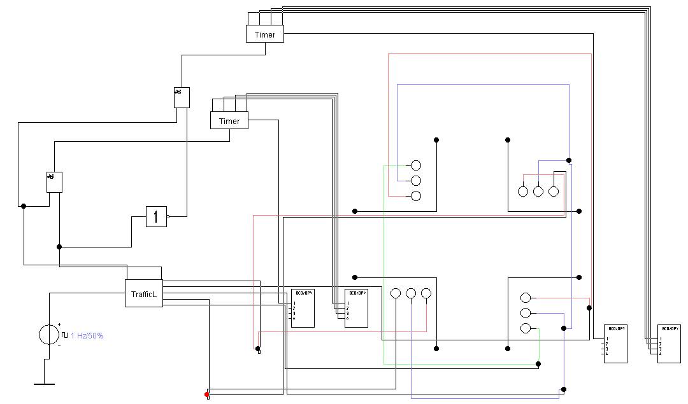**

Данная схема состоит из субблоков “TrafficL” и “Timer”, декодированных семисегментных индикаторов, светодиодов и логических элементов.

С помощью светодиодов осуществляется моделирование светофоров на перекрёстке, а с помощью декодированных семисегментных индикаторов выполняется обратный отсчёт до конца работы зелёного света.

Субблок “TrafficL” представляет собой суммирующий пятиразрядный счётчик на D-триггерах по модулю 20. К счётчику подключены логические элементы «И», каждый из которых выдаёт логическую единицу, когда на счётчике появляется число, соответствующее описанию этого элемента. К логическому «И» под номером «20» подключен JK-триггер, который регулирует включение красного и зелёного сигнала светофора. К логическому «И» под номерами «17», «18», «19» подключён логический «ИЛИ», который регулирует работу включения жёлтого света. С помощью логических «И» под номерами «15», «13» и «11» и других логических элементов «И» осуществляется кратковременное выключение зелёного света светофора в последние секунды работы зелёного света.

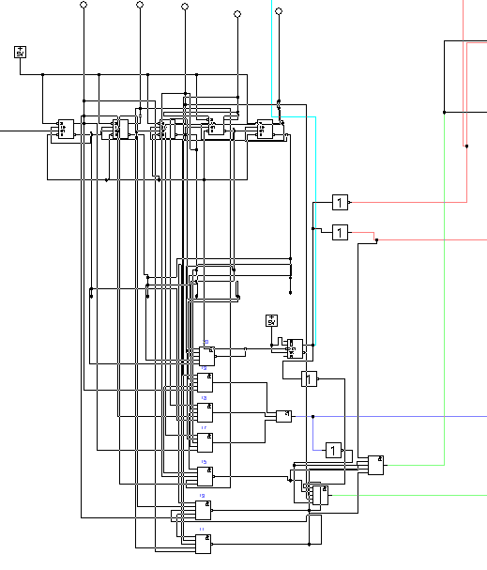

Субблок “Timer” представляет собой вычитающий четырёхразрядный счётчик по модулю 20 на D-триггерах. Этот счётчик переключает значение единиц на индикаторе. Во избежание неправильной работы счётчика в первом цикле к схеме добавлен переключатель с временной задержкой. К данному счётчику подключен JK-триггер, который представляет собой одноразрядный счётчик, который переключает значение десятков на индикаторе. 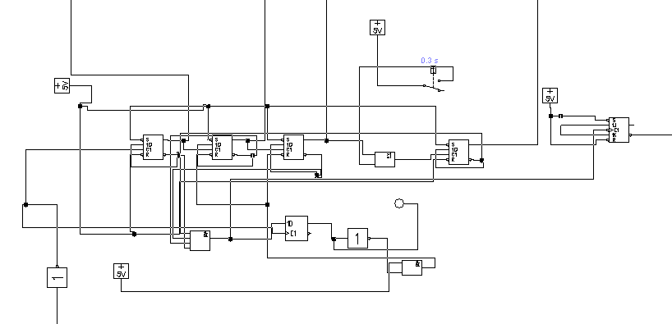

С помощью логических элементов «И» и «НЕ» осуществляется поочерёдное включение таймеров в зависимости от того, на какой линии перекрёстка горит зелёный свет

**Перечень сигналов отображаемых в схеме:**

В данной схеме представлены светодиоды, имитирующие работу светофоров на каждой стороне перекрёстка. Также на схеме присутствуют индикаторы, отсчитывающие время до конца разрешения движения.

**Состав и назначение элементов в моделируемой схеме:**

Данная схема состоит из субблоков “TrafficL” и “Timer”, декодированных семисегментных индикаторов, светодиодов и логических элементов.

Синхроимпульс подаёт сигнал на суммирующий и вычитающий счётчики. Светодиоды необходимы для имитации светофора для каждой стороны перекрёстка. Декодированные семисегментные индикаторы необходимы для имитации таймера работы зелёного сигнала.

Каждый логический элемент «И» нужен для своих целей:

* «20» нужен для сброса счётчика на значении «20», а также для подачи сигнала на JK-триггер для переключения красного света светофора;
* «19», «18», «17» - для включения жёлтого сигнала при соответствующих значениях счётчика;
* «15», «13», «11» - для кратковременного выключения сигнала зелёного света, сигнализирующего скорое выключение зелёного света. Данное выключение осуществляется с помощью логического элемента «И»;

Вычитающие четырёхразрядные счётчики по модулю 20 нужны для создания таймера зелёного света. Во избежание неправильной работы счётчика в первом цикле к схеме добавлен переключатель с временной задержкой. Логические элементы «И» и «НЕ» и JK-триггер нужны для установления значения «9» при появлении на счётчике значения «0». Данный счётчик считает единицы на таймере. JK-триггер переключает значение «0» и «1» на индикаторе каждый раз, когда на предыдущем счётчике появляется значение «0». Данный триггер считает десятки на таймере.

**Временные диаграммы сигналов:**

